**安徽交通职业技术学院新桥校区学生宿舍家具设计方案征集公告**

我院新桥校区学生宿舍计划于2024年6月启用，为了保障学生有一个良好的生活学习环境，满足其住宿需求，现根据建设要求面向社会公开征集学生宿舍家具设计方案。

一、项目概况及要求

新桥校区共有12栋学生宿舍楼，共3768间宿舍，其中4人间3732间、无障碍宿舍（单人间）36间。

方案要求根据现有建设图纸布置，合理设计室内家具，充分考虑学生行李箱、衣物、鞋子等生活物品及电脑、课本等学习用品的合理放置。床铺符合当代大学生人体尺寸要求，爬梯、护栏高度符合国家强制性要求，稳固、耐用；学习桌椅可放置电脑、课本等学习用具，满足学生日常学习使用要求；储物柜可放置学生衣物、杂物等日常用品。

二、方案内容

1.方案内容必须提供完整准确的家具配置方案（家具彩色图片、技术参数及规格、数量等）及效果图；提供完整准确的项目报价方案包括产品名称、规格尺寸、技术参数、数量、预算单价和总价等方案文本内容；

2.室内效果图要求：按照所住人数摆放相应的家具，图内清晰可见床铺、储物柜、学习桌、学习椅等家具及物品放置的效果，效果图需从正面、侧面等不同角度显示出不同的效果图片，家具使用功能、使用效果等可做出相应文字说明。

3.公司简介、相关业绩证明；

4.公司生产能力的证明及生产设备图片；

5.营业执照复印件一份；

6.法人及代理人身份证复印件一份（正反两面）；

7.法人授权书原件(若代理人与法人为同一人，无需提供此件)；

8.公司名称、联系人及联系方式。

三、征集时间

设计方案提交截止时间为2023年7月3日17:00，逾期不予受理。现因项目正在建设中，不接受现场勘查。

四、征集方式

方案提供方应提交详细应征方案纸质版及电子档。纸质材料一式3份，统一用A4纸双面打印，封面白色，方案内容和图片不得出现单位名称，不得做任何记号，否则将按作废处理。

装订成册后（第二条3～8款及含有公司信息的案例等材料单独装订一册）装袋密封,袋子封面加盖单位公章，在截止时间前邮寄至合肥市太湖东路22号安徽交通职业技术学院信息楼705办公室（马驭老师 13805518781.注明：学生宿舍家具设计方案征集报名）。电子档材料发送到邮箱352564056@qq.com（邮件标题格式：学生宿舍家具设计方案征集报名+单位名称）。

五、其他说明

1.每个单位可提交多份设计方案。应征方案必须为原创方案，且必须拥有自主知识产权，如遇产权纠纷，责任由应征单位自负。设计方案涉及的知识产权我校有无偿使用的权利，应征方不得干涉。

2.本次征集活动坚持自愿参与原则。本次征集的设计方案仅作为我校相关项目建设方案撰写的参考依据，不作他用，我单位拥有使用、修改、综合的权利。应征方不得将应征方案另做他用，或将方案泄露给任何第三方。所有应征资料恕不退还。

3.方案递交后所有权归属我校，最终上报采购方案与此次征集无关。

4.本次设计方案征集活动最终解释权为安徽交通职业技术学院所有。凡参加本次设计方案征集的单位均被视为同意并接受本声明，无须书面或其他方式确认。

六、联系方式

联系人：马老师 联系电话：0551-63411981

地址：合肥市太湖东路22号安徽交通职业技术学院信息楼705办公室。

安徽交通职业技术学院

2023年6月19日

附：学生宿舍平面设计图

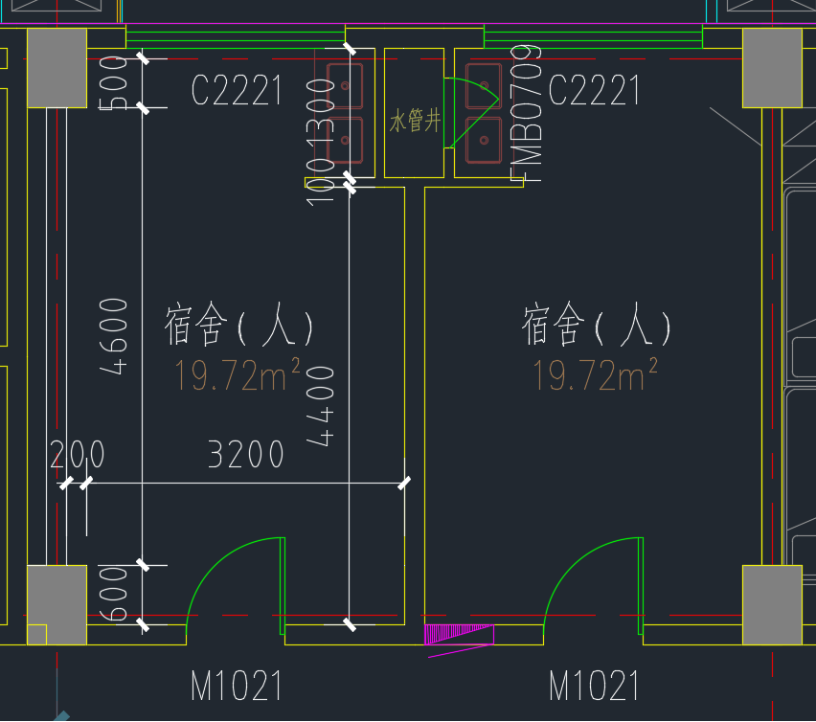

注：学生宿舍层高3.6m。